LA BOUTIQUE

La boutique de l’association se renouvelle. Nouveaux produits, nouvelles broderies (au symbole du judo et de l’aïkido de Mazamet)…
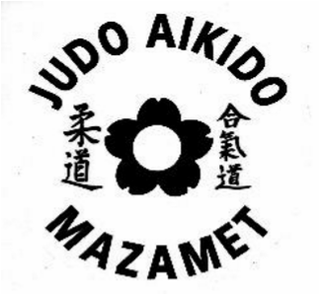
Vous pouvez prendre vos commandes TOUTE L’ANNEE !

Désignation | Taille | Prix TTC
Veste polaire Enfant brodée  Coloris : Noir | 5 / 6 ans 7 / 8 ans  9 / 11 ans 12 / 13 ans 14 / 15 ans | 37 €
Veste polaire Adulte brodée  Coloris : Noir | S – M – L – XL - XXL | 37 €
Veste à capuche zippée Enfant brodée  Coloris : Noir ou gris | 5 / 6 ans 7 / 8 ans  9 / 11 ans 12 / 13 ans 14 / 15 ans | 37 €
Veste à capuche zippée Adulte brodée  Coloris : Noir ou gris | S – M – L – XL - XXL | 37 €
T-SHIRT Spécial 70 ans  Coloris : noir ou blanc | S – M – L – XL - XXL | 15 €
T-SHIRT Enfant  Coloris : gris, noir ou blanc | 5 / 6 ans 7 / 8 ans  9 / 11 ans 12 / 13 ans 14 / 15 ans | 10 €
T-SHIRT Adulte  Coloris : gris, noir ou blanc | S – M – L – XL - XXL | 12 €
Sac de sport
avec le logo du club brodé Coloris : Noir  BRODERIE DU NOM (+ 5€) | 70X30X31 Capacité 65L | 57 €

NOM : PRENOM :

Désignation | Taille | quantité | Prix TTC
Veste polaire Enfant brodée  Coloris : Noir | 5 / 6 ans 7 / 8 ans  9 / 11 ans 12 / 13 ans 14 / 15 ans
Veste polaire Adulte brodée  Coloris : Noir | S – M – L – XL - XXL
Veste à capuche zippée Enfant brodée  Coloris : Noir | 5 / 6 ans 7 / 8 ans  9 / 11 ans 12 / 13 ans 14 / 15 ans
Veste à capuche zippée Adulte brodée  Coloris : Noir | S – M – L – XL - XXL
T-SHIRT Spécial 70 ans  Coloris : noir ou blanc | S – M – L – XL - XXL |  | 15 €
T-SHIRT Enfant  Coloris : gris, noir ou blanc | 5 / 6 ans 7 / 8 ans  9 / 11 ans 12 / 13 ans 14 / 15 ans
T-SHIRT Adulte  Coloris : gris, noir ou blanc | S – M – L – XL - XXL
Sac de sport
avec le logo du club brodé Coloris : Noir  BRODERIE DU NOM (+ 5€) | 70X30X31 Capacité 65L
 |  | TOTAL TTC

Réglé le ____________________par ESPECE ou CHEQUE (ordre : Judo Aikido Club Mazamet)

